ÔN TẬP LŨY THỪA (BUỔI 2)
Họ tên: …………………….……………..…..……………… Lớp: 6B1/6B2/ …... Ngày: …. / … / 20….
I. Kiến thức cần nhớ
1. Công thức cần nhớ:
+ Nhân hai lũy thừa cùng cơ số: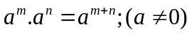
+ Chia hai lũy thừa cùng cơ số: 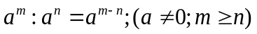
+ Lũy thừa của một lũy thừa: 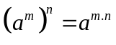
+ Lũy thừa của một tích: 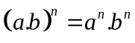
+ Lũy thừa của một thương: 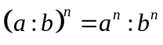
Lưu ý: 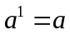; 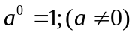
2. So sánh hai lũy thừa
a) So sánh hai lũy thừa cùng cơ số: Nếu thì 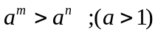
Ví dụ 1: 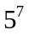 và 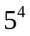 ; 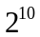 và 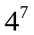
b) So sánh hai lũy thừa cùng số mũ: Nếu 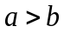 thì 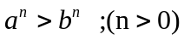
Ví dụ 2: 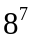 và 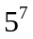 ; 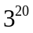 và 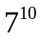;
Lưu ý: Ngoài ra, có thể tính giá trị cụ thể rồi so sánh kết quả,
và sử dụng tính chất bắc cầu: 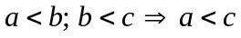
II. Bài tập về nhà
Bài 3.1. Tính giá trị của các lũy thừa: 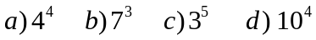
Bài 3.2. Viết kết quả mỗi phép tính sau dưới dạng 1 lũy thừa:
a) 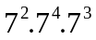 b)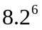 c)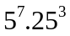 d) 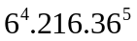
e) 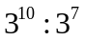 g) 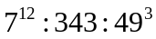 h)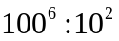 i)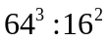

Bài 3.3. Tìm số tự nhiên n biết:
a)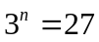 b) 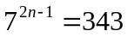 c) 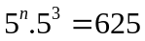
d)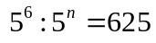 e*)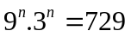 g*) 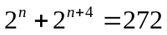
Bài 3.4. Tìm số tự nhiên x biết:
a)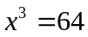 b)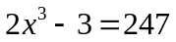 c)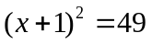 d)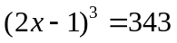
g*)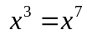
Bài 3.5. So sánh hai lũy thừa bằng cách đưa về cùng cơ số.
a) 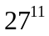và 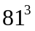 b) 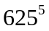 và 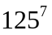 c) 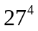 và 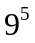
d) 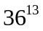 và 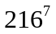 e) 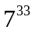và 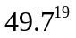
Bài 3.6. So sánh hai lũy thừa bằng cách đưa về cùng số mũ.
a) và 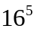 b) 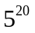và 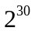 c)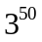 và 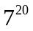
d) 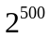và 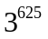 e) 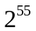 và 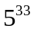
Bài 3.7. So sánh hai lũy thừa bằng cách tính giá trị cụ thể.
a) 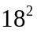 và 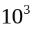 b) 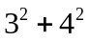và 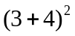 c) 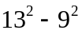và 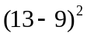
Bài 3.8. So sánh:
a) 6²⁵ và 5.6²⁴ b) 7.2¹⁶ và 2¹⁹ c) 21¹⁵ và 27⁵.49⁸
Bài 3.9. Rút gọn các biểu thức sau:
a) 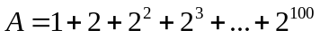 b) 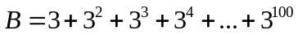
Bài 3.10. Cho 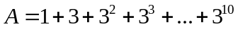. Tìm n biết: 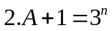
Bài 3.11*. So sánh hai lũy thừa bằng cách sử dụng tính chất bắc cầu:
a) 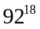 và 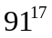 b) 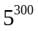 và 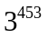 c) 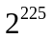 và 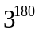
---Hết----

